News:

Videos
- Shir 3-maalmood socday oo u dhexeeeyay Dawlad Deegaanka Soomaalida Itoobiya iyo Jamhuuriyada Somaliland, oo lagaga tashanaayay sida wax loogaga qaban lahaa ka-ganacsiga duurjoogta ee xuduudaha isaga tallaaba ayaa soo Dhamaaday.
(2) Facebook
- Wasiirka Wasaaradda Deegaanka iyo horumarinta reer miyiga, Marwo, Shukr X. Ismaaciil Baandare ayaa waraysi siisay Tv- ga qaranka. wareysigaas oo ku saabsanaa Xayawaan aan la aqoonsan oo dad ku dhaawacay deegaanada ka tirsan Gobolka Gabiley , sidoo kale Wasiirku waxaa ay beenisay cabasho odhanaysa "diyaarado ayaa ka ugaadhsanayaa agagaarka degmada Burco"
(2) Facebook

- Maanta, waxa ka qabsoomay xafiiska Wasaaradda kulan dhex maray Wasiirka wasaaradda Deegaanka Marwo. Shukri X. Ismaaciil baandare, Agaasimaha Guud ee Wasaaradda. Mudane. CabdiNasir Axmed Xirsi iyo madaxa Xafiiska UNDP ee Somaliland, Marwo. Samira Xasan oo uu whelinaayay Wakiilka xafiiska Barnaamajka Horumarinta ee Qaramada midoobay Mudane. Jocelyn Mason.
Cabdi Abokor Yuusuf oo ah sarkaal sare xafiiski UNDP Somaliland ayaa isna shirka ku wehelinaayay madaxda UNDP.
shirkan oo daaranaa sidii loo sii xoojin lahaa xidhiidhka labada dhinac loona dardar-galinlahaa hawlaha ay ka wada shaqeeyaan

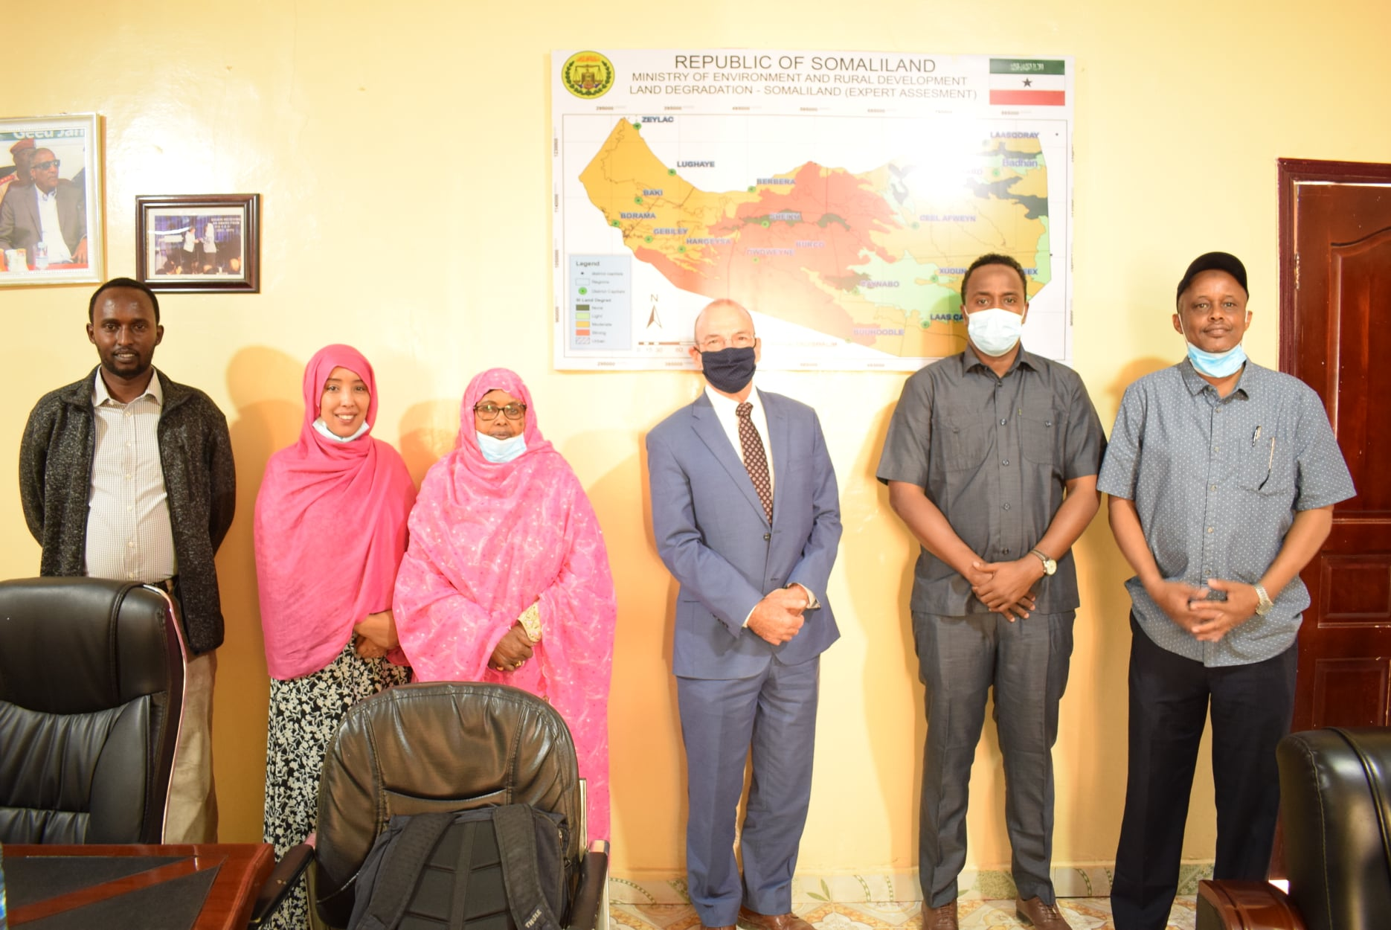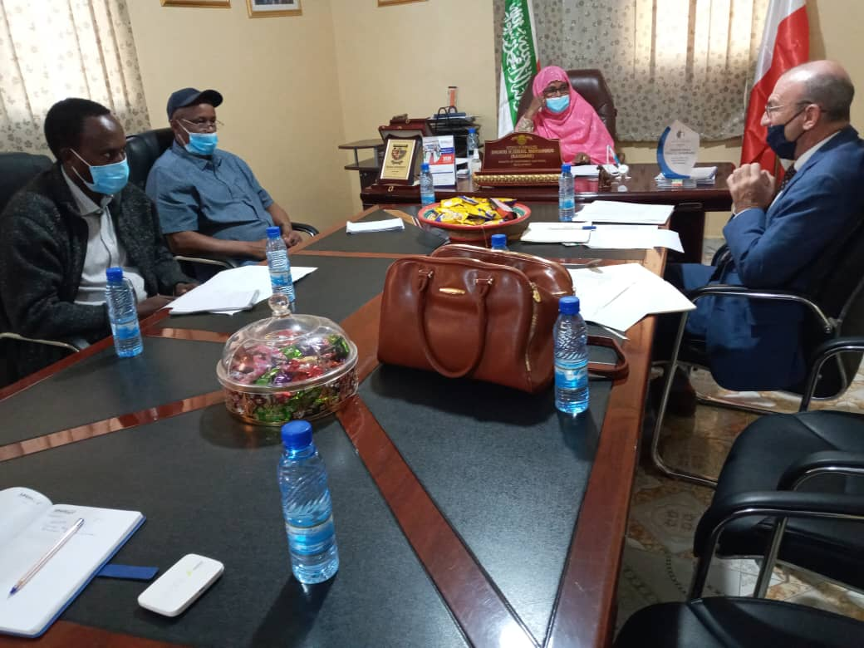

Maanta waxa Xarunta Wasaaradda ka qabsoomay Munaasabad lagu daah-furaayo Mashruuca helidda baddal dhuxusha ah. Wasaaarada iyo Haayada UNDP ayaa iska kaashanaya in ay dhimaan qiimaha gaasta ee 2800 ooo haamood oo ay isticmaali doonaan 2800 oo qoys. Sannadkii hore sidan oo kale ayay iska kaashteen in ay dhimaan 2300 oo haamood. Madashaas waxa isugu yimi Wasiirka Wasaarada , Agaasimaha Guud, madaxda UNDP iyo shirkadda Hass petroleum, sidoo kale qaar kka mid ah hawl-wadeenada Wasaarada oo haamaha gaasta ayadu keentay.
Waa kuwan sawiradii madaashaas. Video-gana mar dhaw baad naga helaysaan

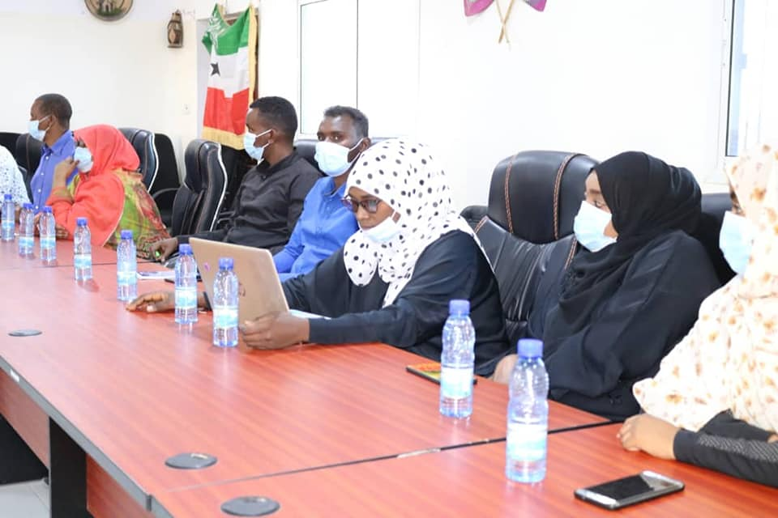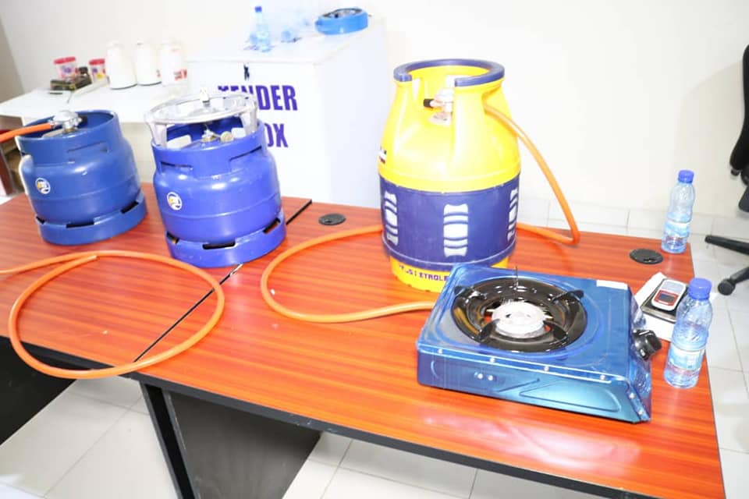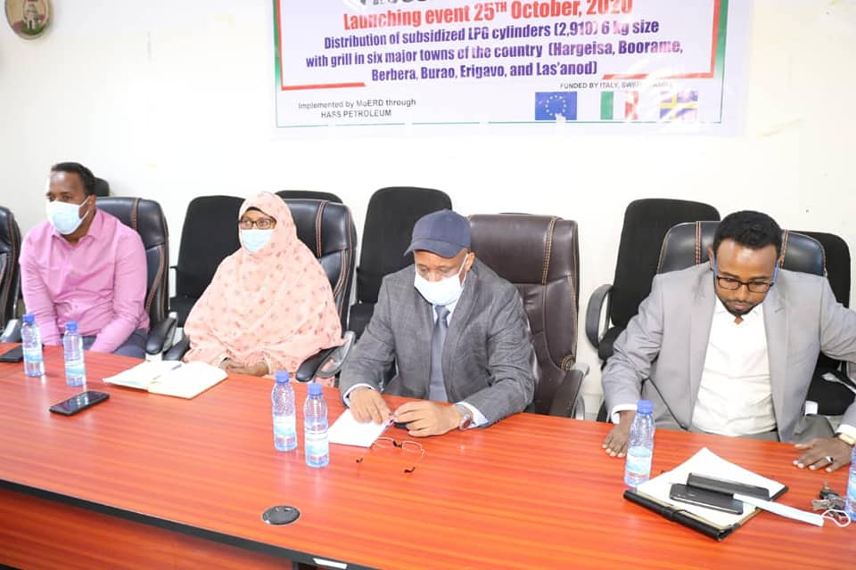

Wasaaradda Deegaanka & Horumarinta reer Miyiga ayadoo Kaashanaysa Booliska Somaliland waxay soo qabteen 10 harimacad oo sifo sharci-darro ah la doonayay in loogu dhoofiyo waddanka Yemen. Eedaysanayaasha arrintan ku luglahaa waxay ku jiraan gacanta Police-ka.
Warkaas oo faahfaahsan waxaad ka heli kartaa Muuqaalkan.
Link: (2) Facebook

